壽豐國小疫不停學說明(登入帳號部分)
- 管理者為林仁傑主任
- 學生帳號 110/5/18統一印發學生個人的帳密 紙本
班導師可以給學生帳密 (也可以用親師生的查詢功能) 搜尋花蓮親師生
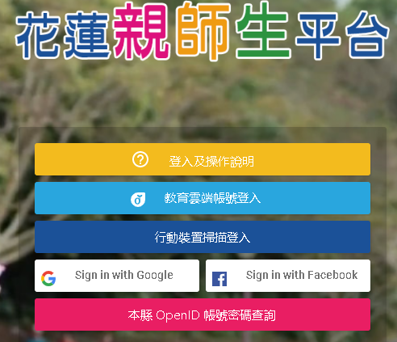

- 線上學習 低年級為保護眼睛 不建議使用 中高年級以上適用
- 非同步學習之因材網 均一教育平台 pagamO可優先使用
- 若宣布停課 學校宣布線上補課則採用遠距同步教學 若採用實體補課則另行通知於寒暑假補課
- 登入步驟 選google瀏覽器 點選人項
再點選新增
先點選人像

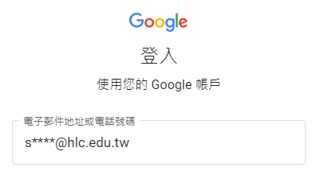
以上這裡mail要填上完整的縣網中心網域資料 @hlc.edu.tw
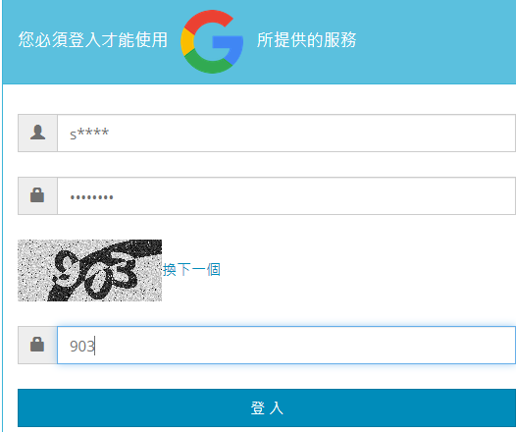
這裡就是填上自己的 學生代號及密碼 以及驗證碼

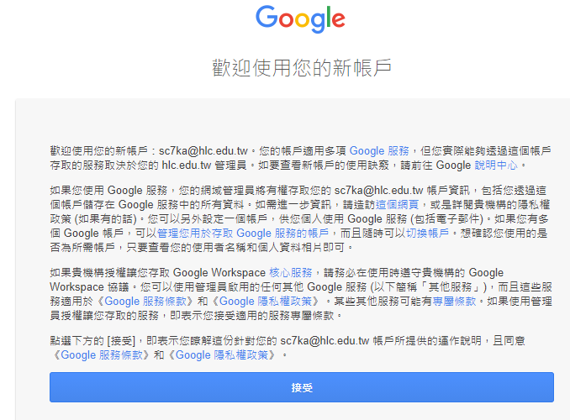
登入後開始要按一些接受

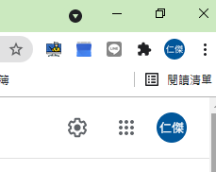
登入成功後可以看見 自己的名字以及九宮格選單

九宮格選單最底下左邊就有綠色的黑板classsroom

就可以進入班級

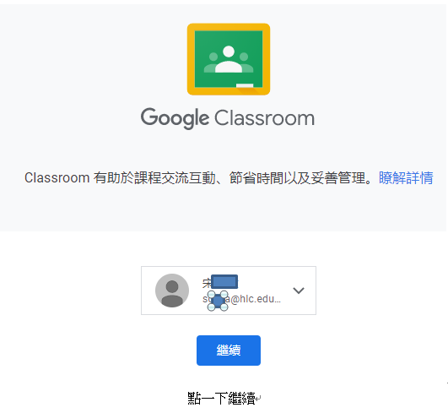
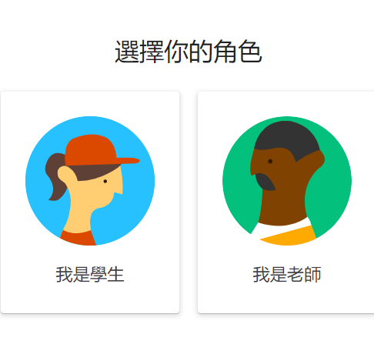
選學生

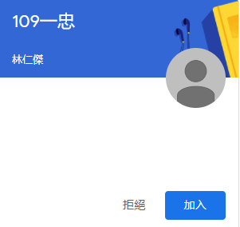

還是要點加入

如果是老師要遠距教學 會用classroom這個視訊連結
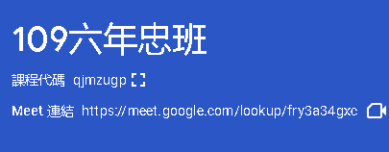

另外 花蓮親師生裡面有很多資源 可以把這裡加入我的最愛 https://pts.hlc.edu.tw/

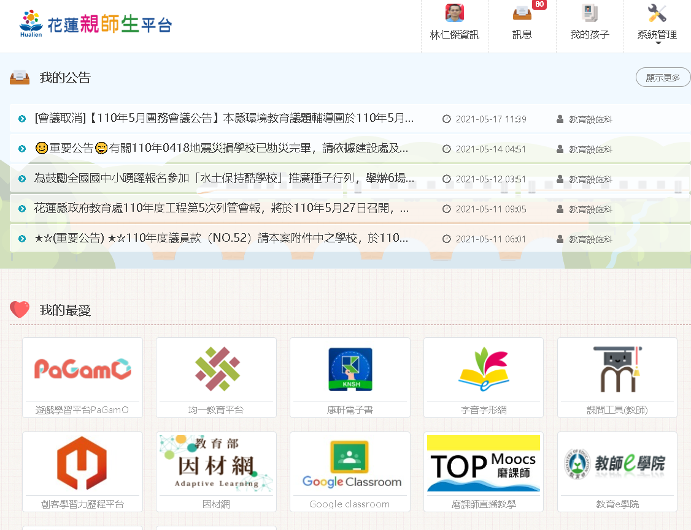

常用資源:
1.花蓮親師生https://pts.hlc.edu.tw/ 每天努力維護中 但是很可能當機
2.線上便利包https://learning.nchu.cloud.edu.tw/onlinelearning/
3.classroom: 可以少打網域的快速登入法 不過還是建議電腦記憶密碼https://accounts.google.com/signin/v2/identifier?continue=https%3A%2F%2Fclassroom.google.com%2Fmail%2F&service=mail&hd=hlc.edu.tw&sacu=1&flowName=GlifWebSignIn&flowEntry=AddSession
4.學習懶人包 https://sites.google.com/hlc.edu.tw/index/%E9%A6%96%E9%A0%81
5.均一 https://www.junyiacademy.org/ 點右下角小芽子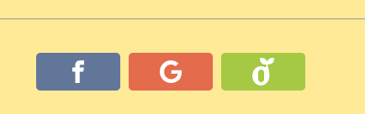

再點選使用縣市帳號登入
